Patagonia ostrzega: Stop! Nie kupuj tej kurtki!
„Zastanów się, czy to, co chcesz kupić, jest ci na pewno niezbędne i nie kupuj tego, czego nie potrzebujesz” – z takim przesłaniem zwraca się do swoich klientów Yvon Chouinard, wspinacz, założyciel firmy Patagonia, produkującej odzież dla entuzjastów outdooru.

Firma początkowo wytwarzała sprzęt wspinaczkowy, ponieważ jednak w ten sposób przyczyniała się do niszczenia skalnych ścian, zmieniła strategię, postanawiając skupić się na produktach przyjaznych środowisku. Chouinard, pomysłodawca organizacji „1% dla Ziemi”, znany jest z ekologicznego podejścia do aktywności i biznesu. Tym razem zachęca ludzi do rozważenia wpływu konsumpcji na środowisko i zakupu tylko tego, co jest im w życiu faktycznie niezbędne.
Już sam proces produkcji jest szkodliwy dla środowiska naturalnego, w związku z tym powinniśmy starać się redukować ilość rzeczy, które kupujemy. Próbujmy najpierw zepsutą rzecz dostępnymi środkami naprawić, a dopiero w ostateczności pomyśleć o wyrzuceniu. Rzeczy, których nie używamy, powinniśmy sprzedać lub oddać innym. Jeśli powyższe możliwości zostaną wyczerpane, zawsze można zastosować recykling.

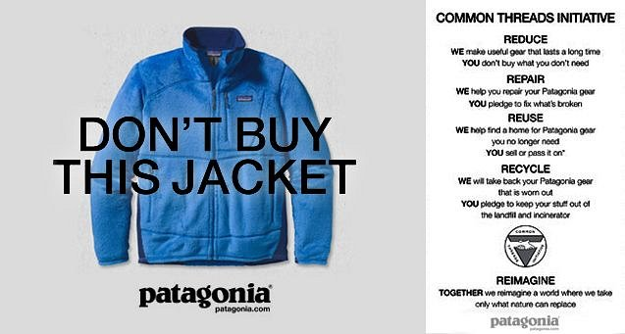
Patagonia pomaga swoim klientom wprowadzać w życie zasadę 4x R (Reduce, Repair, Reuse, Recycle) poprzez produkowanie użytecznej i bardzo trwałej odzieży, tak by nie było konieczne kupowanie nowych rzeczy zbyt często, zapewnia serwis naprawczy oraz porady, w jaki sposób samemu napraw dokonać, zachęca do sprzedaży lub oddawania innym rzeczy niepotrzebnych, a proces produkcyjny tak organizuje, by możliwe było przetworzenie zużytej odzieży w nowy pełnowartościowy produkt.
Firma na sam koniec dokłada piąty element – Reimagine (wyobrażenie). Chodzi o to, aby nasze umysły były otwarte na to, jak wiele musi zostać zrobione, aby pozostawić następnym pokoleniom świat taki, w jakim sami chcielibyśmy żyć.
Więc nie kupuj kolejnej kurtki, a jeśli faktycznie potrzebujesz nowej, wybierz taką, która okaże się trwała i będzie ci służyła przez wiele lat. Pomyśl, że w ten sposób przyczyniasz się do ochrony środowiska, które cię otacza – niech ta myśl towarzyszy wszystkim nie tylko podczas zakupów odzieży marki Patagonia.
Ofertę marki oraz dostępność można sprawdzać na www.Ceneria.pl

